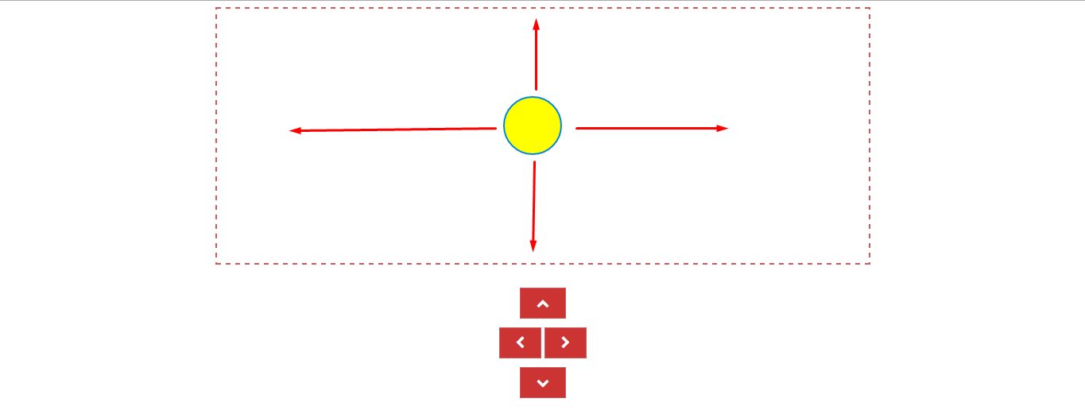

Yukarıdaki işlevi elde etmek için gerekli **JQuery** kodunu yazınız.

**Önemli Notlar**

* Şekildeki gibi ortadaki yuvarlak objeyi aşağıdaki butonlara basarak yukari aşağı dilediğiniz şekilde sınırlandırılmış alanda oynatmanıza imkan veren JQuery kodunu yaziniz.
* Obje Koşelere geldiğinde sınırı geçememeli ve en basa dönmelidir.
  + Örnegin; En saga geldiğinde en soldan tekrardan baslamali, en asagiya geldiğinde en yukarıdan baslamalidir.
* **Soruyu daha iyi anlamak için lütfen JQuery soruları videosuna göz atınız.**